ШКОЛА СОЦИАЛЬНОГО РАБОТНИКА

В 4 квартале 2021 года работа Школы социального работника по программе «Ты не один» по профилактике эмоционального выгорания работников была продолжена.

Занятия проходили офлайн с социальными работниками и с участковыми специалистами по социальной работе, ведет занятия психолог консультативного отделения Паюсова Т.В.

В сентябре прошло занятие на тему: Психология в социальной работе. Тренинг с социальными работниками.
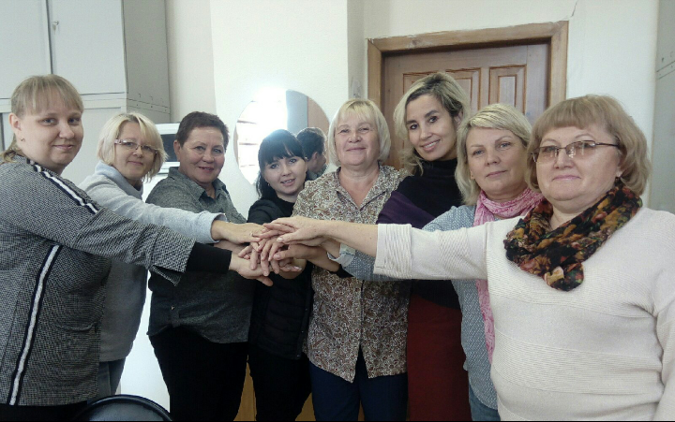
На тренинге присутствовали социальные работники отделений социального обслуживания на дому, а также участковые специалисты по социальной работе города Каменска – Уральского и Каменского района.

В октябре – декабре проведены занятия по темам: Тренинг с социальными работниками», «Чувство юмора в работе социального работника. Упражнения на развития чувства юмора», «Арт – терапия (песочная терапия) как метод расслабления и релаксации», «Общее расслабление при помощи самовнушения».


